Миссия «Пригороды».
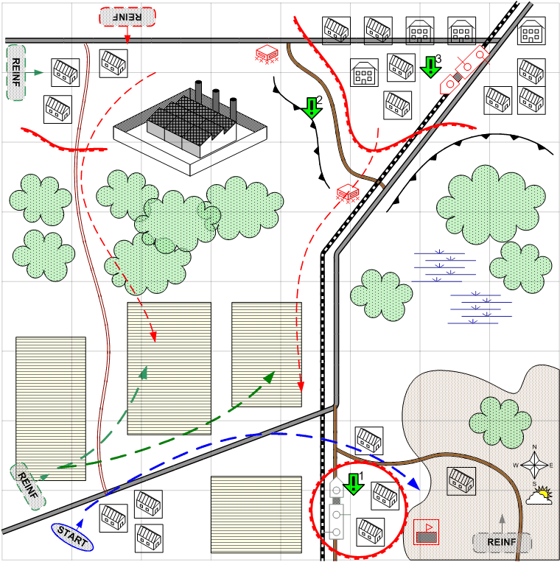

Размер карты 8 на 8. Россия. Осень. Пригороды Сталинграда.

День.
Облачно.
Норма.

Общее описание.
Пригороды Сталинграда. На юге, на железнодорожной станции русские ремонтируют свою ТМ 180 (нейтральный, изначально юнит). Задача стартовой группы игрока – захватить станцию, отремонтировать гаубицу и разнести с её помощью два дота на подступах к городу, освободив дорогу союзным танкам для наступления. Игрок получает точку подкреплений.
Противник в течение миссии активно использует авиацию.
После захвата игроком станции и во время обстрела дотов русские танки пытаются атаковать позиции игрока. Им активно пытаются помешать союзные танки. На полях происходят танковые стычки.
Как только игрок уничтожает доты, начинается крупное наступление союзника на город.

Войск игрока:
Стартовые:
Штурмовая пехота.
Средний танк.
Броневики.

Подкрепления:
Штурмовая пехота
Штурмовики.
Лёгкие зенитки.
Тяжёлые зенитки.

Войска союзника.
Подкрепления
Танки
Пт. Самоходки
Истребители
Штурмовики.

Войска противника:
Стартовые:
Пехота
Штурмовая пехота
Лёгкие танки
Средние танки
Броневики
ПТО
Гаубицы
Штурмовики

Подкрепления:
Пехота
Средние и лёгкие танки.

Задания:

- Захватить гаубицу ТМ 180.
- Уничтожить доты.
- Помочь союзнику овладеть городом.

Секретные задания.
1. Если игрок оперативно атакует, то бронепоезд на станции переходит под контроль игрока.
Условия победы игрока:
Выполнены все задания.

Условия поражения игрока:
Уничтожена ТМ 180 до уничтожения дотов.
У игрока нет подкреплений и войск на карте.

